เรียบเรียงโดย จีระศักดิ์ คำสุริย์

E-mail: chirasak@nfi.or.th

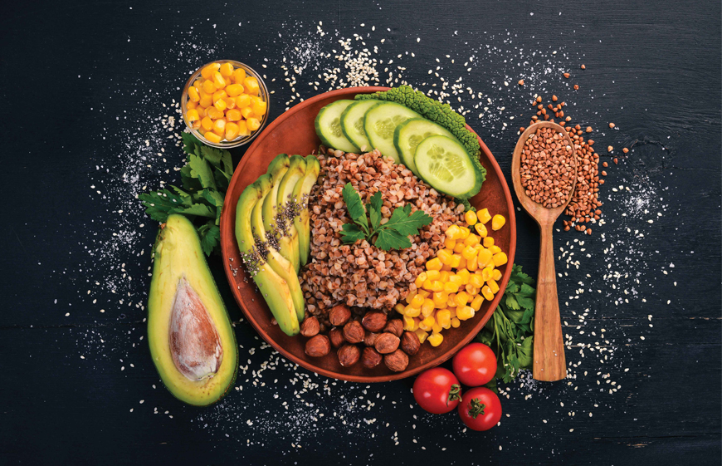

|  |  |
| --- | --- |
| **หัวข้อ** | **หน้า** |
| **บทนำ** | **1** |
| **ผลิตภัณฑ์** | **2** |
| **ราคา** | **5** |
| **ช่องทางการจัดจำหน่าย** | **7** |
| **การส่งเสริมการขาย** | **7** |
| **แนวโน้ม** | **8** |

|  |
| --- |
| **บทนำ** |

ปัจจุบันสินค้าอาหารและเครื่องดื่มเพื่อสุขภาพและเพื่อความเป็นอยู่ที่ดี (Health and Wellness) กำลังเป็นกระแสความต้องการที่มาแรงอย่างมากในทุกตลาดทั่วโลก รวมถึงตลาดประเทศไทย และไม่ใช่เฉพาะผู้สูงอายุเท่านั้นที่ใส่ใจเรื่องสุขภาพและการเป็นอยู่ที่ดี แต่กลุ่มผู้บริโภควัยหนุ่มสาว และวัยทำงาน ต่างเริ่มหันมาให้ความสนใจเกี่ยวกับการเลือกรับประทานอาหารที่ดีต่อสุขภาพมากขึ้นเช่นกัน ขณะเดียวกันบรรดาผู้ผลิตต่างมองเห็นโอกาสการเติบโตของตลาดดังกล่าว และได้พยายามพัฒนาสินค้าอาหารและเครื่องดื่มเพื่อสุขภาพและเพื่อความเป็นอยู่ที่ดีออกสู่ตลาดเพิ่มขึ้น ด้วยการต่อยอดธุรกิจอาหารและเครื่องดื่มแบบเดิม ไปสู่สินค้าที่มีคุณประโยชน์ต่อสุขภาพร่างกายในด้านต่าง ๆ เช่น บำรุงสมอง บำรุงผิวพรรณ กระตุ้นระบบขับถ่าย รวมถึงสินค้าที่ผลิตจากวัตถุดิบธรรมชาติ และปลอดสารเคมี

โดยในปี 2561 ตลาดอาหารและเครื่องดื่มเพื่อสุขภาพและเพื่อความเป็นอยู่ที่ดีในประเทศไทย  
มีมูลค่า 190,219 ล้านบาท หรือมีอัตราการขยายตัวเฉลี่ย ร้อยละ 3.4 ต่อปี ตลอดช่วง 5 ปีที่ผ่านมา (ปี 2557-2561) โดยส่วนใหญ่เป็นสินค้าอาหาร มีสัดส่วนมูลค่าตลาด ร้อยละ 53.4 ซึ่งถือเป็นชนิดสินค้าที่มีอิทธิพลต่อการขับเคลื่อนการเติบโตของตลาดเป็นอย่างมาก ด้วยอัตราขยายตัวเฉลี่ยร้อยละ 5.5 ต่อปี ขณะที่สินค้าเครื่องดื่ม มีอัตราการขยายตัวเฉลี่ยต่ำกว่า อยู่ที่ร้อยละ 1.3 ต่อปี เท่านั้น ทั้งนี้ ปัจจัยหลักที่สนับสนุนการเติบโตของตลาดดังกล่าว คือ วิถีการใช้ชีวิตของผู้บริโภคชาวไทยที่มีความเร่งรีบมากขึ้น และเริ่มมีความกังวลเกี่ยวกับสุขภาพของตน ทำให้พวกเขามีความต้องการสินค้าอาหารและเครื่องดื่มที่นอกจากจะรับประทานได้สะดวกรวดเร็วสอดคล้องกับรูปแบบการใช้ชีวิตที่ยุ่งวุ่นวายในแต่ละวันแล้ว ยังต้องให้คุณประโยชน์ต่อสุขภาพร่างกายอีกด้วย ประกอบกับปัจจัยด้านรายได้ที่ปรับตัวสูงขึ้น ทำให้ประชาชนบางส่วนมีกำลังซื้อเพิ่มขึ้นสำหรับการซื้อหาสินค้าอาหารและเครื่องดื่มเพื่อสุขภาพ   
ซึ่งมีราคาสูงกว่าสินค้าปกติทั่วไป ให้กับตนเองและครอบครัว นอกจากนี้มาตรการของรัฐบาลไทยในการรณรงค์ส่งเสริมให้ประชาชนหันมาใส่ใจเรื่องอาหารการกิน และดูแลสุขภาพให้มากขึ้น ทั้งมาตรการทางตรง เช่น การเผยแพร่ให้ความรู้เกี่ยวกับการเลือกรับประทานอาหาร และการออกกำลังกายเพื่อความเป็นอยู่ที่ดี ผ่านช่องทางสื่อประชาสัมพันธ์ต่าง ๆ และมาตรการทางอ้อม เช่น มาตรการจัดเก็บภาษีความหวานจากเครื่องดื่ม ขณะที่ผู้ประกอบการไทยได้ปรับเปลี่ยนกลยุทธ์ทางธุรกิจมาเน้นการพัฒนาสินค้าเพื่อสุขภาพเพิ่มขึ้น ก็เป็นอีกปัจจัยที่ช่วยกระตุ้นความต้องการสินค้าอาหารและเครื่องดื่มเพื่อสุขภาพและเพื่อความเป็นอยู่ที่ดีในตลาดไทย

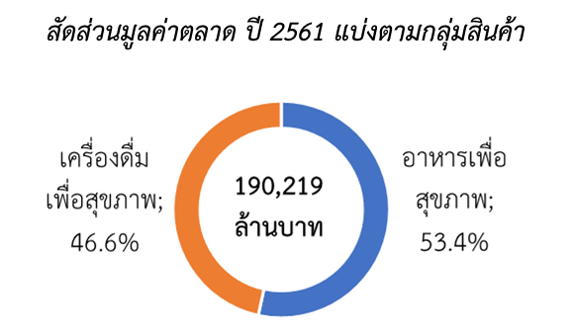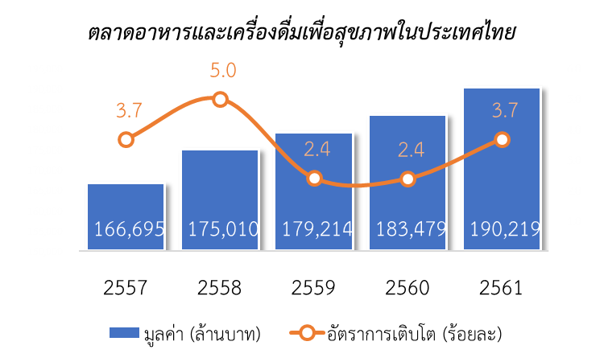

ที่มา: Euromonitor International, 2019.

|  |
| --- |
| **ผลิตภัณฑ์** |

ตลาดอาหารและเครื่องดื่มเพื่อสุขภาพและเพื่อความเป็นอยู่ที่ดีที่วางจำหน่ายในประเทศไทย แบ่งตามประเภทสินค้าออกเป็น 5 กลุ่มหลัก ได้แก่

* ***กลุ่ม*** ***Fortified/Functional*** เป็นสินค้าอาหารและเครื่องดื่มที่เติมสารอาหารที่มีประโยชน์และดีต่อสุขภาพร่างกาย เช่น สารสกัดวิตามินและแร่ธาตุที่มีคุณสมบัติบำรุงการทำงานของสมอง สายตา กระดูก หรือบำรุงความงามของผิวพรรณ
* ***กลุ่ม Naturally Healthy*** เป็นสินค้าอาหารและเครื่องดื่มที่ผลิตจากวัตถุดิบธรรมชาติ หรือที่ผ่านการแปรรูปน้อยที่สุด เพื่อรักษาคุณประโยชน์ของสารอาหารตามธรรมชาติ เช่น ผลิตภัณฑ์จากนม ชาสมุนไพร
* ***กลุ่ม Organic*** เป็นสินค้าอาหารและเครื่องดื่มที่ผลิตจากวัตถุดิบที่ปลูกหรือเลี้ยงด้วยกระบวนการที่ไมใชปุยเคมี ยาฆาแมลงสังเคราะห ฮอรโมน การฉายรังสี หรือการดัดแปลงพันธุกรรม (GMOs)
* ***กลุ่ม Better For You*** เปนสินคาอาหารและเครื่องดื่มที่ปรับแต่งสูตรอาหารให้เหมาะสมกับความต้องการของผู้บริโภคแต่ละกลุ่ม ไม่ว่าจะเป็นการเสริมคุณค่าทางโภชนาการให้เพิ่มมากขึ้น หรือลดปริมาณสารอาหารที่อาจเป็นโทษต่อสุขภาพของผู้บริโภคให้ลดน้อยลง เชน อาหารที่มีปริมาณไขมัน น้ำตาล และโซเดียมต่ำ หรือเลือกใช้ส่วนผสมอาหารที่มีคุณประโยชน์มากกว่า เช่น การรับประทานเกลือทะเลแทนเกลือทั่วไป หรือการใช้น้ำตาลมะพร้าวที่มีความเปนธรรมชาติ และไมผานกระบวนการกลั่นหรือฟอกสี แทนน้ำตาลทรายที่ผานกระบวนการแปรรูป
* ***กลุ่ม Free From*** เป็นสินค้าอาหารและเครื่องดื่มที่ปราศจากส่วนผสมที่เป็นอันตรายต่อสุขภาพ เช่น ไขมันทรานส์ น้ำตาล สารกันเสีย (preservative) วัตถุเจือปนอาหาร (food additive) วัตถุดิบที่ผ่านกระบวนการดัดแปลงพันธุกรรม (GMOs) รวมถึงวัตถุดิบที่มีสารก่อภูมิแพ้ เช่น ถั่วลิสง นม ไข่ สัตว์ทะเลมีเปลือก ธัญพืชที่มีกลูเตน

โดยตลาดสินค้าอาหารและเครื่องดื่มเพื่อสุขภาพและเพื่อความเป็นอยู่ที่ดีของไทยส่วนใหญ่นิยมรับประทานสินค้ากลุ่ม Fortified/Functional มากที่สุด มีมูลค่าการจำหน่ายภายในประเทศ 117,389.2 ล้านบาท คิดเป็นสัดส่วนร้อยละ 61.7 ของมูลค่าตลาดดังกล่าวทั้งหมด รองลงมาได้แก่ สินค้ากลุ่ม Naturally Healthy และสินค้ากลุ่ม Free From มีมูลค่า 41,545.2 และ 23,924.5 ล้านบาท คิดเป็นสัดส่วนร้อยละ 21.8 และ 12.6 ตามลำดับ แต่หากพิจารณามูลค่าตลาดในช่วง 5 ปีที่ผ่านมา พบว่า สินค้ากลุ่ม Organic ซึ่งแม้จะจัดอยู่ในตลาดที่ค่อนข้างเฉพาะกลุ่ม (a niche) และมีสัดส่วนมูลค่าตลาดไม่มากนักก็ตาม แต่กลับมีทิศทางการเติบโตรวดเร็วที่สุด ด้วยอัตราการขยายตัวเฉลี่ย ร้อยละ 8.8 ต่อปี ตามด้วยสินค้ากลุ่ม Free From และสินค้ากลุ่ม Fortified/  
Functional มีอัตราการขยายตัวเฉลี่ย ร้อยละ 6.2 และ 4.3 ต่อปี ตามลำดับ ในทางตรงกันข้าม พบว่า สินค้ากลุ่ม Better For You มีทิศทางความต้องการตลาดลดลง เนื่องจากมุมมองของผู้บริโภคชาวไทยที่รู้สึกว่าสินค้ากลุ่มนี้มีวัตถุดิบหรือส่วนผสมของอาหารที่มาจากธรรมชาติน้อยมาก เมื่อเทียบกับสินค้ากลุ่มอื่น

***มูลค่าการจำหน่าย******สินค้าอาหารและเครื่องดื่มเพื่อสุขภาพและเพื่อความเป็นอยู่ที่ดีในตลาดไทย   
ปี 2561 จำแนกตามประเภทสินค้า (มูลค่า: ล้านบาท)***

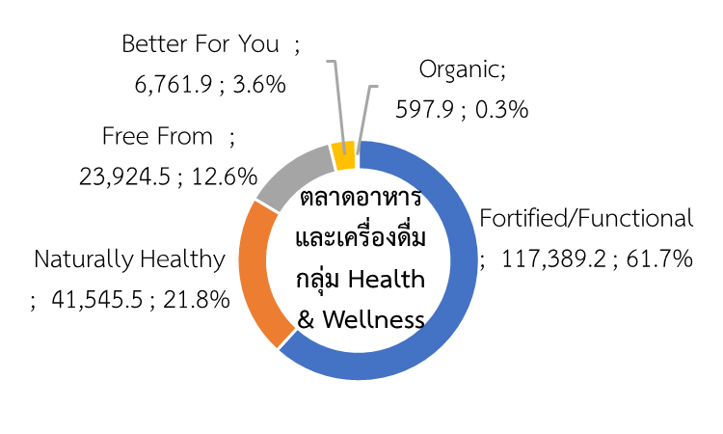

ที่มา: Euromonitor International, 2019.

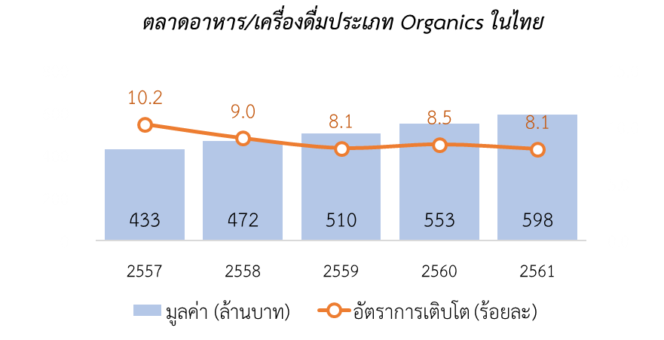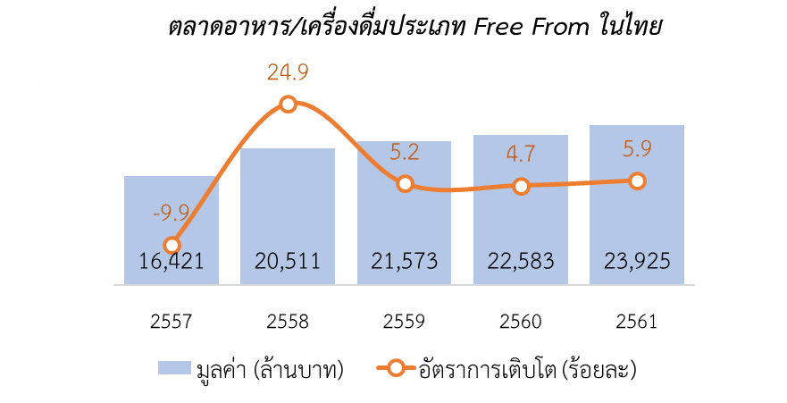

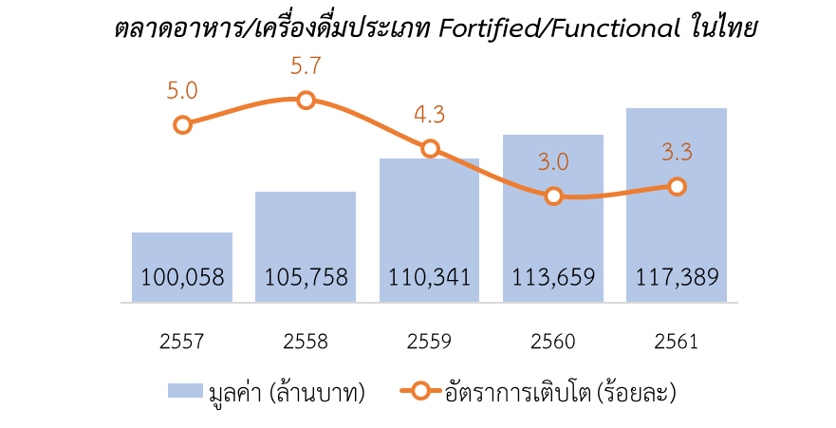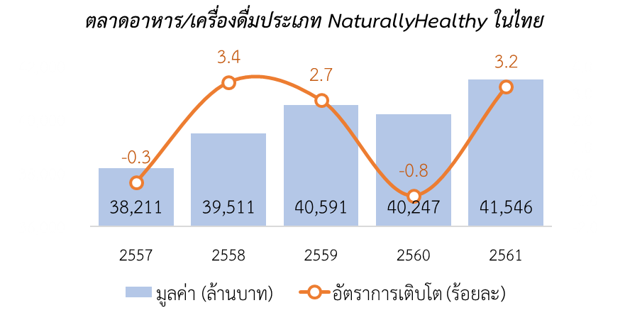

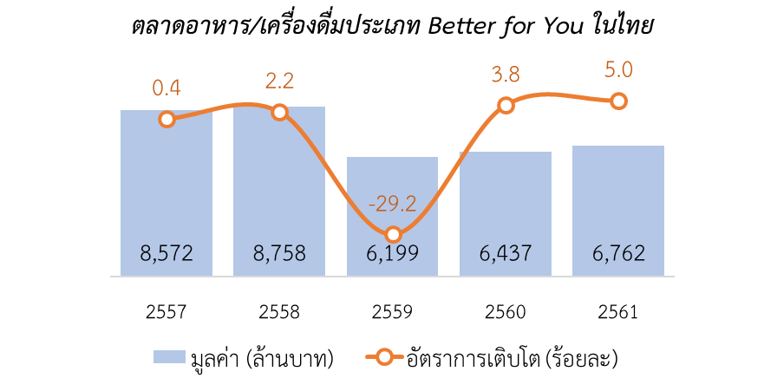

ที่มา: Euromonitor International, 2019.

เมื่อพิจารณาวัตถุประสงค์ในการบริโภค พบว่า ผู้บริโภคชาวไทยให้ความสำคัญกับสินค้าอาหารและเครื่องดื่มเพื่อสุขภาพที่ดีทั่วไป (General Wellbeing) มากที่สุด มีสัดส่วนร้อยละ 49.4 ของมูลค่าตลาดสินค้าอาหารและเครื่องดื่มเพื่อสุขภาพและเพื่อความเป็นอยู่ที่ดีทั้งหมดในไทย รองลงมา ได้แก่ สินค้าที่ช่วยเสริมพลังงาน (Energy Boosting) สินค้าปราศจากสารที่เป็นผลเสียต่อสุขภาพ (Free From) สินค้าที่ช่วยระบบย่อยอาหาร (Digestive Health) และสินค้าที่ช่วยควบคุมน้ำหนัก (Weight Management) มีสัดส่วนร้อยละ 15.6 12.6 9.2 และ 5.7 ตามลำดับ

นอกจากนี้หากพิจารณาในแต่ละชนิดสินค้า พบว่า เครื่องดื่ม เป็นชนิดสินค้าที่ครองส่วนแบ่งตลาดขนาดใหญ่ที่สุด ร้อยละ 46.6 ของมูลค่าตลาดสินค้าอาหารและเครื่องดื่มเพื่อสุขภาพและเพื่อความเป็นอยู่ที่ดีทั้งหมดในไทย โดยเฉพาะเครื่องดื่มประเภทชาสมุนไพร ชาเขียวออร์แกนิค และเครื่องดื่ม functional ทั้งหลาย รองลงมาได้แก่ นมและผลิตภัณฑ์นม เช่น นมไขมันต่ำ โยเกิร์ตไขมันต่ำหรือปราศจากน้ำตาล อาหารเด็ก เช่น นมผงสูตรสำหรับทารกและเด็กเล็ก ซึ่งมีการเติมสารอาหารที่มีประโยชน์ต่อพัฒนาการของเด็ก ขณะที่ข้าวออร์แกนิค และอาหารเส้นที่ปราศจากสารกลูเตน มีทิศทางการเติบโตทางตลาดที่รวดเร็วที่สุด ด้วยอัตราการขยายตัวเฉลี่ย ร้อยละ 10 ต่อปี ในช่วงปี 2557-2561 ตามด้วยขนมอบ และขนมขบเคี้ยวกรุบกรอบ มีอัตราการขยายตัวเฉลี่ย ร้อยละ 9.9 และ 9.3 ต่อปี ตามลำดับ ซึ่งผู้ผลิตสินค้าเหล่านี้ส่วนใหญ่จะเน้นการพัฒนาสินค้าที่ปราศจากไขมันทรานส์ โซเดียมต่ำ ปราศจากสารกลูเตน และแคลอรี่ต่ำ เพื่อตอบสนองกลุ่มผู้บริโภคที่ชื่นชอบการรับประทานขนมและต้องการขนมที่ไม่ทำลายสุขภาพของพวกเขา

***สัดส่วนมูลค่าตลาด******สินค้าอาหารและเครื่องดื่มเพื่อสุขภาพและเพื่อความเป็นอยู่ที่ดีของไทย   
ปี 2561 จำแนกตามชนิดสินค้า***

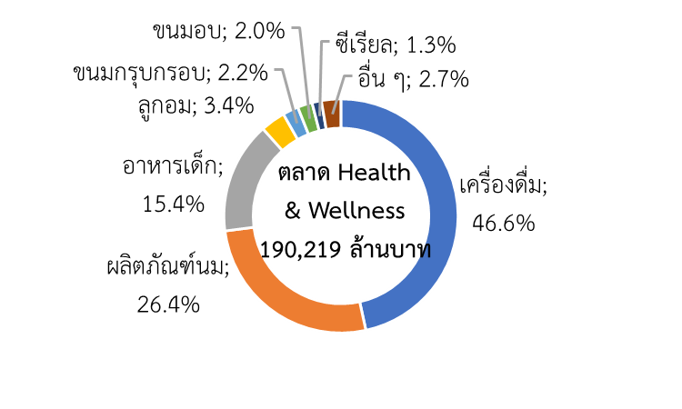

ที่มา: Euromonitor International, 2019.

|  |
| --- |
| **ราคา** |

โดยทั่วไปสินค้าอาหารและเครื่องดื่มเพื่อสุขภาพและเพื่อความเป็นอยู่ที่ดีในประเทศไทยจะมีราคาจำหน่ายปลีกที่สูงกว่าสินค้าปกติทั่วไป เนื่องจากมีคุณภาพวัตถุดิบสูง และให้คุณประโยชน์ต่อร่างกายมากกว่า ซึ่งเน้นเจาะกลุ่มผู้บริโภคเป้าหมายหลักที่มีรายได้ปานกลางถึงสูง ที่ให้ความสำคัญกับการเลือกรับประทานอาหารและเครื่องดื่มที่ดีต่อสุขภาพ และยินดีที่จะจ่ายในราคาที่สูงขึ้น เพื่อให้ได้มาซึ่งสินค้าที่มีคุณภาพสูงและมีคุณประโยชน์ต่อร่างกาย ซึ่งจากการสำรวจห้างค้าปลีกสมัยใหม่ออนไลน์ พบว่า ราคาจำหน่ายปลีกอาหารและเครื่องดื่มเพื่อสุขภาพและเพื่อความเป็นอยู่ที่ดีแต่ละชนิดของสินค้าตรายอดนิยมในตลาดไทย มีดังนี้

|  |  |  |  |  |  |  |
| --- | --- | --- | --- | --- | --- | --- |
| ชนิดสินค้า | สินค้าทั่วไป | ขนาด บรรจุ | ราคา  (บาท) | สินค้าเพื่อสุขภาพ | ขนาด บรรจุ | ราคา  (บาท) |
| ชาชงร้อน | บันชา ใบชาเขียวญี่ปุ่น | 100 กรัม | 109 | มายช้อยส์ ใบชาเขียวออร์แกนิค | 100 กรัม | 135 |
| ระมิงค์ ชาจีนอบดอกมะลิ | 70 กรัม | 57 | กาญจนา ชาหม่อนออร์แกนิคผสมดอกมะลิ | 32.5 กรัม | 103 |
| น้ำบรรจุขวด | เพียวไลฟ์ น้ำดื่ม | 6 ลิตร | 43 | เอเวียง น้ำแร่ธรรมชาติ | 1 ลิตร | 75 |
| สิงห์ น้ำดื่ม | 500 มล. | 6 | คอนเซ็ปต์วอเตอร์ น้ำวิตามินพรีมิกซ์ผสมใยอาหาร | 500 มล. | 25 |
| น้ำผักผลไม้ | กรีนเมท น้ำส้ม 25% | 1 ลิตร | 27 | ฟลอริด้าส์แนชเชอรัล น้ำส้ม 100% | 1 ลิตร | 159 |
| มาลีทรอปิคอล น้ำสับปะรดนางแล 50% | 330 มล. | 20 | มาลีฟรุตเฟรช  น้ำส้มพร้อมเนื้อส้ม 100% | 750 มล. | 129 |
| นม | โอฮาโย น้ำนมถั่วเหลือง | 1,000 มล. | 55 | คิดโคแมน น้ำนมถั่วเหลือง ออร์แกนิคสูตรน้ำตาลน้อย | 946 มล. | 109 |
| โชคชัย นมสดพร่องมันเนย | 2 ลิตร | 91.75 | เอ็มมิลค์ น้ำนมโคพร่องมันเนยปราศจากน้ำตาลแลคโตส | 2 ลิตร | 159 |
| โยเกิร์ต | เมจิ โยเกิร์ตผสมมิกซ์เบอร์รี่ | 135 กรัม | 13 | ดัชชี่ โยเกิร์ต ไขมัน 0% | 135 กรัม | 14.50 |
| เมจิบัลแกเรีย โยเกิร์ตรสธรรมชาติ | 110 กรัม | 20 | โชบานิ กรีกโยเกิร์ตรสธรรมชาติ สูตรปราศจากไขมัน | 100 กรัม | 59 |
| อาหารเด็ก | เอส 26 นมผงทารก | 600 กรัม | 278 | นูตรามิเยน นมผงสูตรพิเศษ สำหรับทารกที่แพ้โปรตีน | 400 กรัม | 501 |
| ซีรีแลค อาหารเสริมเด็กสูตรผลไม้รวม | 250 กรัม | 99 | เบบี้เนเชอร่า ข้าวกล้องบดผสมฟักทองออร์แกนิค | 120 กรัม | 92 |
| ข้าวบรรจุถุง | หงษ์ทองข้าวขาวหอมมะลิ | 5 กก. | 265 | ไทไทข้าวขาวหอมมะลิอินทรีย์ | 5 กก. | 379 |
| ธรรมคัลเจอร์ ข้าวไรซ์เบอร์รี่ | 1 กก. | 107 | หงษ์ทอง ข้าวไรซ์เบอร์รี่อินทรีย์ | 1 กก. | 129 |
| ขนมขบเคี้ยว | โดริโทส แผ่นแป้งข้าวโพดทอดกรอบ | 198 กรัม | 78 | การ์เด้นออฟอิทติ้ง  ข้าวโพดออร์แกนิคอบกรอบ | 229 กรัม | 139 |
| โปเยโปเย ข้าวโอ๊ตอัดแท่งเคลือบช็อกโกแลต | 180 กรัม | 75 | ซองเดอร์เกรนน่า ธัญพืชงา อัดแท่งหวานน้อย | 80 กรัม | 45 |
| เครื่อง ปรุงรส | ทิพรส น้ำปลาแท้ | 500 มล. | 24 | กู๊ดไลฟ์ น้ำปลาลดโซเดียม 40% | 500 มล. | 55 |
| เด็กสมบูรณ์ ซอสหอยนางรม สูตรดั้งเดิม | 800 มล. | 42.50 | เด็กสมบูรณ์ ซอสหอยนางรม สูตรลดโซเดียม | 800 มล. | 85 |
| ซีเรียล | เควกเกอร์ ข้าวโอ๊ตปรุงสำเร็จ | 400 กรัม | 58 | ฟลาฮาวาน ข้าวโอ๊ตออร์แกนิค  อบกรอบ | 280 กรัม | 209 |

ที่มา: การสำรวจร้านค้าปลีกสมัยใหม่ออนไลน์, กรกฎาคม 2562.

|  |
| --- |
| **ช่องทางการจัดจำหน่าย** |

ช่องทางจำหน่ายสินค้าอาหารและเครื่องดื่มเพื่อสุขภาพและเพื่อความเป็นอยู่ที่ดีในตลาดไทย  
ในภาพรวมส่วนใหญ่จะผ่านทางห้างค้าปลีกสมัยใหม่เป็นหลัก โดยเฉพาะไฮเปอร์มาร์เก็ต ซูเปอร์มาร์เก็ต และร้านค้าสะดวกซื้อ มีส่วนแบ่งตลาดร้อยละ 42.9 17.9 และ 16.8 ของมูลค่าการค้าปลีกสินค้าเพื่อสุขภาพและเพื่อความเป็นอยู่ที่ดีดังกล่าวทั้งหมดในประเทศ ตามลำดับ เนื่องจากรูปแบบการให้บริการของห้างเหล่านี้ที่สามารถตอบสนองวิถีการใช้ชีวิตของผู้บริโภคชาวไทยในปัจจุบันที่มีชั่วโมงการทำงานยาวนานขึ้นและการอาศัยอยู่ในสังคมเมืองที่ต้องเร่งรีบ ทำให้พวกเขาต้องการแหล่งซื้อสินค้าอาหารและเครื่องดื่มที่สะดวกสบาย สามารถแวะซื้อของได้ทุกสิ่งที่ต้องการได้ในสถานที่เดียว ประกอบกับห้างค้าปลีกสมัยใหม่ดังกล่าวมีการนำเสนอโปรโมชั่นลดราคาสินค้าอยู่เป็นประจำ และมีสินค้าให้เลือกซื้อที่หลากหลาย ขณะที่ช่องทางออนไลน์กำลังได้รับความนิยมเพิ่มมากขึ้น   
จากปัจจัยการเข้าถึงอินเทอร์เน็ตของชาวไทยที่เพิ่มมากขึ้นและความประทับใจของการบริการจัดส่งสินค้าถึงบ้าน ซึ่งช่วยประหยัดเวลาในการออกไปซื้อสินค้าด้วยตนเอง ทั้งนี้ บางประเภทสินค้าอาจจะมีช่องทางจำหน่ายเฉพาะ เช่น สินค้า Organics นอกจากไฮเปอร์มาร์เก็ตแล้ว ยังจะมีการจำหน่ายผ่านร้านขายอาหารออร์แกนิคโดยเฉพาะ มีส่วนแบ่งตลาด ร้อยละ 45.6 และ 33.3 ของมูลค่าการค้าปลีกสินค้า Organics ทั้งหมดในประเทศ ตามลำดับ

|  |
| --- |
| **การส่งเสริมการขาย** |

นอกจากการจัดกิจกรรมส่งเสริมการขาย เช่น การแจกสินค้าทดลองชิม การจัดโปรโมชั่นสินค้าราคาพิเศษแล้ว ผู้ผลิตสินค้าอาหารและเครื่องดื่มเพื่อสุขภาพและเพื่อความเป็นอยู่ที่ดีในตลาดไทย ควรวางแผนการส่งเสริมการตลาดให้ชัดเจน โดยตัวอย่างกลยุทธ์ที่ช่วยกระตุ้นยอดขายของบริษัท เช่น

* ***การพัฒนาสินค้าใหม่*** หรือ ***การสร้างความแตกต่างของสินค้า***จากคู่แข่งในตลาด ทั้งในแง่ของตัวผลิตภัณฑ์เอง ด้วยการอาศัยเทคโนโลยีการผลิต สูตรการผลิต หรือวัตถุดิบคุณภาพสูง มายกระดับสินค้าให้อยู่ในตำแหน่งที่พรีเมี่ยมมากขึ้น และในแง่ของความรู้สึกต่อสินค้า ด้วยการสร้างภาพลักษณ์ที่ชัดเจนของสินค้าว่าเป็นสินค้าเพื่อสุขภาพที่เมื่อได้รับประทานแล้วจะมีผลต่อร่างกายอย่างไร เช่น เครื่องดื่มน้ำลูกพรุนที่ช่วยด้านการขับถ่าย เครื่องดื่มรังนกที่ช่วยด้านการบำรุงผิวพรรณ
* ***การสร้างการรับรู้*** ผ่านผู้มีชื่อเสียงในวงการต่าง ๆ หรือ เซเลป (celeb) มาเป็น Brand Ambassador หรือ Presenter เพื่อช่วยสร้างการจดจำและนำเสนอภาพลักษณ์ที่ดีของสินค้าต่อผู้บริโภคเป้าหมายแต่ละกลุ่ม รวมถึงการให้ข้อมูลสินค้าเกี่ยวกับคุณประโยชน์ที่จะได้รับจากการบริโภคสินค้า เช่น มีส่วนประกอบสำคัญอะไรบ้าง และจะช่วยให้สุขภาพร่างกายดีได้อย่างไร ทั้งการโฆษณาประชาสัมพันธ์ผ่านสื่อแบบเดิม เช่น โทรทัศน์ วิทยุ สื่อสิ่งพิมพ์ และสื่อออนไลน์แบบใหม่ เช่น เว็บไซต์ แอพพลิเคชั่น เพื่อเจาะกลุ่มผู้บริโภครุ่นใหม่ (Millennials) ซึ่งคุ้นเคยกับการเข้าถึงอินเทอร์เน็ตและการสั่งซื้อสินค้าออนไลน์เป็นอย่างมาก

|  |
| --- |
| **แนวโน้ม** |

ตลาดอาหารและเครื่องดื่มเพื่อสุขภาพและเพื่อความเป็นอยู่ที่ดีในประเทศไทยจะมีแนวโน้มการเติบโตอย่างต่อเนื่อง โดยในปี 2566 คาดว่าจะมีมูลค่าการจำหน่ายภายในประเทศประมาณ 227,895 ล้านบาท หรือมีอัตราการขยายตัวเฉลี่ย ร้อยละ 3.7 ต่อปี ในช่วงปี 2562-2566 จากปัจจัยด้านวิถีการใช้ชีวิตที่เร่งรีบและมีความเครียดมากขึ้น ประกอบกับการได้รับข้อมูลข่าวสารเกี่ยวกับการกินอยู่ที่ดีเพิ่มขึ้น ทำให้ผู้บริโภคชาวไทยมีแนวโน้มการปรับพฤติกรรมการรับประทานและการใช้ชีวิต และมีความต้องการสินค้าอาหารและเครื่องดื่มที่ดีต่อสุขภาพของพวกเขา และสะดวกต่อการรับประทานมากขึ้น โดยส่วนใหญ่เป็นความต้องการบริโภคสินค้ากลุ่ม Fortified/Functional มากที่สุด มีสัดส่วนร้อยละ 59.6 ของมูลค่าตลาดดังกล่าวในประเทศไทย ขณะที่สินค้ากลุ่ม Organics และสินค้ากลุ่ม Free From ยังคงเป็นประเภทสินค้าที่มีแนวโน้มการเติบโตอย่างรวดเร็ว

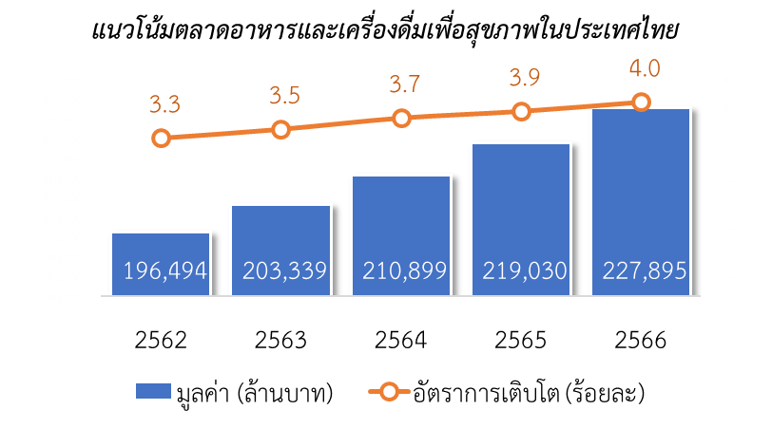

ที่มา: Euromonitor International, 2019.

---------------------------------------------------

**เอกสารอ้างอิง**

Euromonitor International. April 2019. ***Health and Wellness in Thailand***.